

GESTIÓN DE DATOS

TRABAJO PRÁCTICO 2C2016

CLINICA - FRBA

 | Grupo: SOLARIS
 | INTEGRANTES
APELLIDO, Nombres |  | LEGAJO Nº
AGUIRRE, Ricardo |  | 147084-0
DE LUCHI, Ariel |  | 112730-5
QUISPE ALAYA, José |  | 111413-0
VIVONE, Matías |  | 141245-0

INDICE

SOBRE EL DISEÑO DEL DER

Usuarios / Roles / Funcionalidades 2

Pacientes 3

Profesionales 3

Profesionales / Especialidades Médicas 4

Agenda 4

Bonos 5

Turnos 6

Consulta Médica 6

SOBRE LA APLICACIÓN

Funcionalidad "Registrar Agenda" 8

Funcionalidad "Pedir Turno" 9

Funcionalidad "Registrar Llegada" 10

Funcionalidad "Cancelar Atención Medica" 10

Funcionalidad "Administrar Rol" 11

Funcionalidad "Consultar Estadísticas" 12

Funcionalidad “Registrar Usuario” ………………………………………………………14

SOBRE LOS USUARIOS DEL SISTEMA

Usuarios & Passwords 15

II

Gestión de Datos

Estrategia - TP 2C2016 - Clínica FRBA | Grupo: SOLARIS

SOBRE EL DISEÑO DEL DER

Consideraciones generales

Se hace a continuación algunos comentarios sobre el DER.

No se expone aquí el DER en su totalidad ni se muestran todas las relaciones de las tablas, ya que el mismo se entrega en forma separada.

Usuarios / Roles / Funcionalidades

Por lo expresado en el enunciado:

"En caso de tener asignado más de un rol..." [pag. 6].

"Un rol posee un conjunto de funcionalidades" [pag. 6].

Un Usuario podrá tener asignado más de un Rol; y a su vez, cada rol tendrá asignado una o varias funcionalidades.
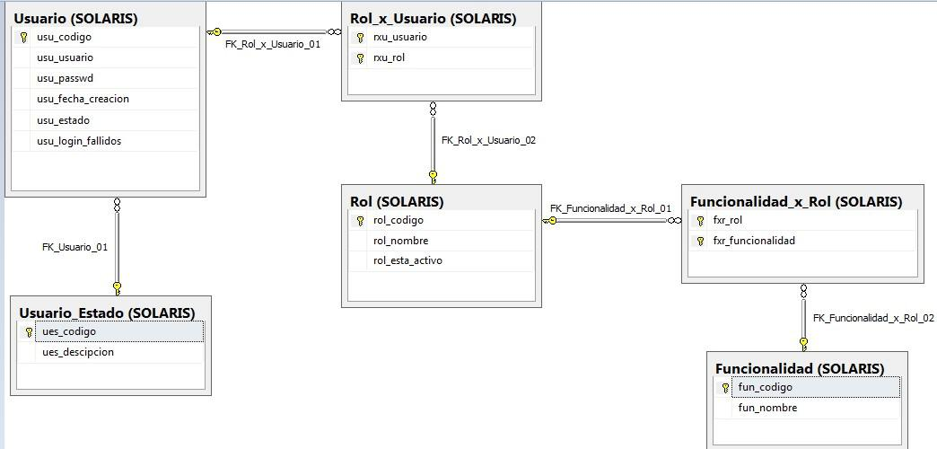

Página 2

Gestión de Datos

Estrategia - TP 2C2016 - Clínica FRBA | Grupo: SOLARIS

Los Roles tienen estas funcionalidades

ROL | Funcionalidad
PACIENTE | Comprar Bonos
 | Pedir Turno
 | Cancelar Atencion
MEDICO | Registrar Agenda
 | Registrar Resultados
 | Cancelar Atencion
ADMIN | Administrar Roles
 | Administrar Afiliados
 | Consultar Estadisticas
 | Registrar Llegada
 | Comprar Bonos
 | Pedir Turno

Pacientes (ó Afiliados)

Los Afiliados son migrados del sistema heredado sin cargar el campo sexo.

Se asume que cada afiliado del sistema heredado es un titular (o afiliado principal), sin cargar o hacer inferencias sobre su grupo familiar.

Dados los requerimientos del TP sobre el número del afiliado todos los afiliados migrados terminarán en 01.
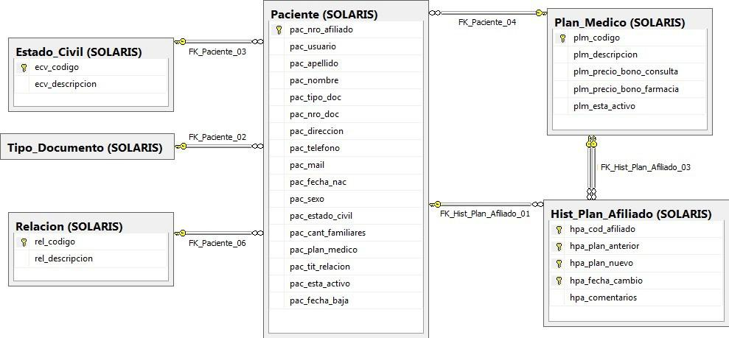

Página 3

Gestión de Datos

Estrategia - TP 2C2016 - Clínica FRBA | Grupo: SOLARIS

Dado un afiliado, éste registrará su relación con el titular (o afiliado principal) según los valores en la tabla 'Relacion'.

Según el enunciado:

"Si fuese necesario modificar el plan del afiliado, es necesario que se registre cuándo se ha producido dicha modificación y el motivo que la originó [...]." [pag. 7].

Es por ello, que dado un cambio de plan de un afiliado, re registra el plan anterior en la tabla 'Hist_Plan_Afiliado', con los datos/comentarios pertinentes a tal operación.

Profesionales

Los Profesionales son migrados del sistema heredado sin cargar el campo sexo.

Profesionales / Especialidades Médicas

Los profesionales pueden tener una o varias especialidades.

"[...] cada una de las especialidades médicas en las cuales se desempeña cada uno de los profesionales [...]" [pag 9].

Cada especialidades además tiene un tipo de especialidad.
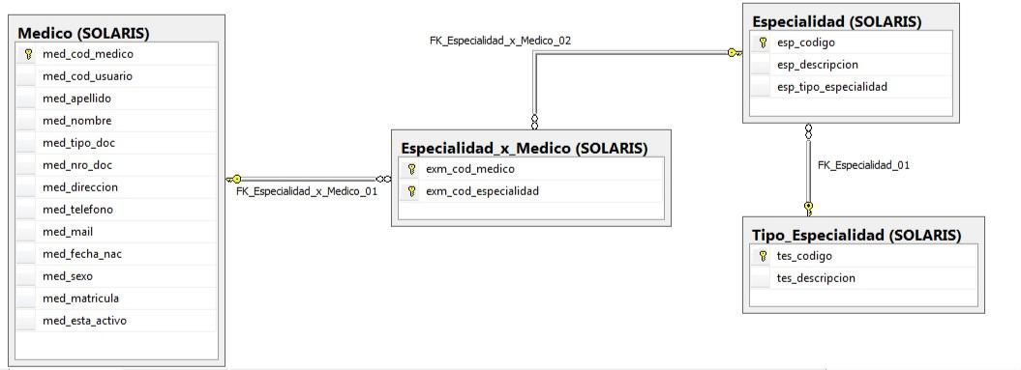

Agenda

Se registran la agenda de los profesionales, que luego será consultada para el registro de turnos de los Pacientes (o Afiliados)
Cada entrada en la agenda será de 30 minutos de duración, dado el requerimiento del TP:

Página 4

Gestión de Datos

Estrategia - TP 2C2016 - Clínica FRBA | Grupo: SOLARIS

"...con turnos disponibles cada 30 minutos" [pag. 10].
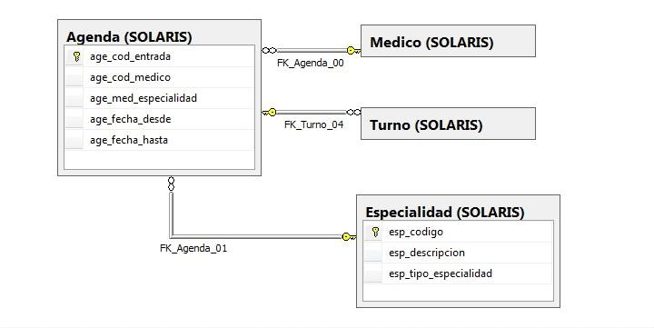

Bonos

Los bonos podrán ser de 2 tipos (según la tabla 'Tipo_Bono'):

C = 'Consulta'

F = 'Farmacia'

Al confirmar la compra, se realiza la facturación de los bonos comprados.
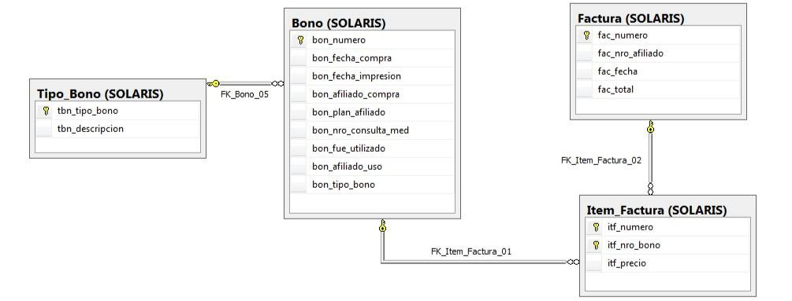

Página 5

Gestión de Datos

Estrategia - TP 2C2016 - Clínica FRBA | Grupo: SOLARIS

Turnos

El Paciente (o Afiliado) pide un turno, el cual debe estar disponible en la Agenda. El estado del turno se registra según la tabla 'Estado_Turno'.

Si el turno se cancela, se genera una entrada en la tabla 'Turno_Cancelado' asentando los motivos de la cancelación.
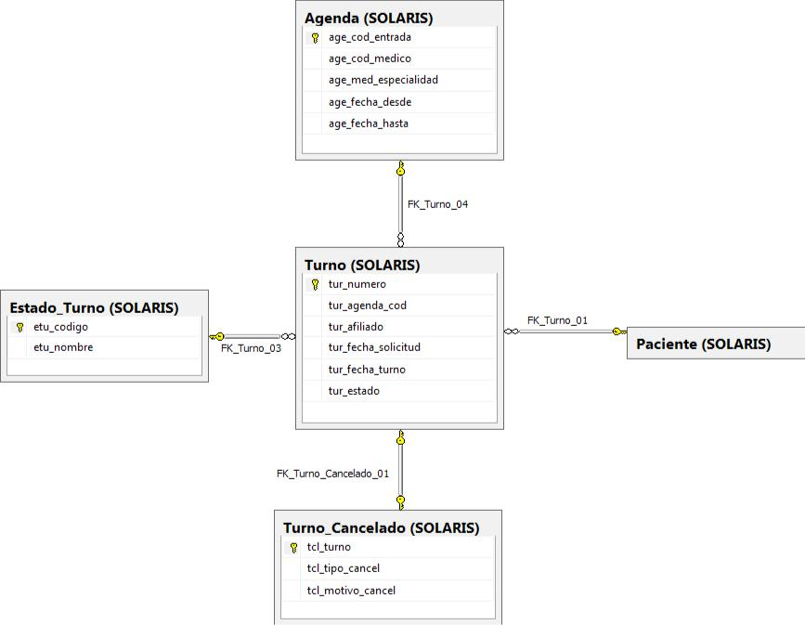

Consulta Médica

La consulta médica se genera al registrarse la llegada del afiliado a la clínica para efectivizar su turno.

Página 6

Gestión de Datos

Estrategia - TP 2C2016 - Clínica FRBA | Grupo: SOLARIS
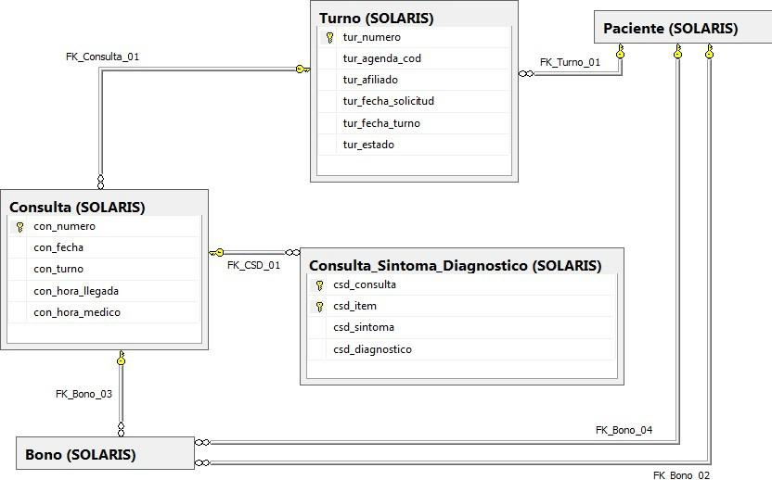

Se relacionará el Bono Consulta utilizado con esta consulta, asentando el número de la consulta en el Bono, y registrando el estado del bono de acuerdo a cómo se desarrolle la consulta médica.

El médico que atiende al paciente, registrará los síntomas y diagnósticos correspondien-tes a la consulta. (Esto se registra en la tabla 'Consulta_Sintoma_Diagnostico').

Página 7

Gestión de Datos

Estrategia - TP 2C2016 - Clínica FRBA | Grupo: SOLARIS

SOBRE LA APLICACIÓN

Descripción de las funcionalidades y consideraciones tomadas

FUNCIONALIDAD: “REGISTRAR AGENDA”

Notas:

- Dado que hubo ciertas incongruencias en cuanto a la búsqueda de semanas con DATEPART(WEEK,fecha), ya que si eran fechas similares de años diferentes, daba el mismo valor, se manejó esto restringiendo que sea siempre del mismo año la semana buscada.

- Se pide al usuario respetar el rango necesario al momento de cargar los horarios o fechas, dado que si no se respeta, automáticamente no se registrara esa fecha en la agenda.

Procedimiento del usuario:

- Ingresa el código de médico que le corresponde.

- Elije el o los días de la semana que desea agregar a su agenda.

- Elije con que especialidad va a atender.

- Completa el rango de horas que atenderá los días de semana (Lunes a Viernes, todos los días de semana elegidos tendrán las mismas horas de atención) y lo mismo para el día Sábado.

- Finalmente presiona GUARDAR.

Procedimiento del programa:

- Se recorre los días elegidos del dvg_dias.

- Toma el código del medico y la especialidad.

- Por cada dia elegido se empieza a consultar si coinciden con los días de la semana contenidos en el rango de fecha pedido.

- Si no coinciden con ningun dia dentro del rango de fecha, no se guarda.

Página 8

Gestión de Datos

Estrategia - TP 2C2016 - Clínica FRBA | Grupo: SOLARIS

- Si coinciden, usa los rangos de horarios para separarlos cada 30 min y asi poder hacer el insert correspondiente, controlando previamente que los rango ingresados sean los permitidos.

- El insert activara el trigger “SOLARIS.control48LaboralesPorSemana” que verificara si para esa semana se llego a superar las horas permitidas de laburo, de ser asi, no se realizara el insert.

FUNCIONALIDAD: “PEDIR TURNO”

Notas:

- El usuario tendrá obligatoriamente que ingresar el numero de afiliado (sea el mismo paciente o el administrativo y una “fecha hasta”).

Procedimiento del usuario:

- Primero ingresa si código de afiliado.

- Elige las especialidad.

- El nombre del medico.

- Luego deja informado hasta que fecha puede ser el turno que busca.

- Finalmente da en mostrar, elige el horario y da en reservar.

Procedimiento del programa:

- Cargar el dvg_especialidades para que el usuario lo pueda buscar.

- Cada uno de los botones van habilitando el siguiente.

- Mostrar Horarios muestra todos los horarios según la agenda del profesional elegido y respetando el tope de fecha, además consultando si dicho horario ya tiene un turno asignado para solo mostrar los horarios realmente disponibles.

- Después crea el turno, dejándolo en 0 (reservado).

Página 9

Gestión de Datos

Estrategia - TP 2C2016 - Clínica FRBA | Grupo: SOLARIS

FUNCIONALIDAD “REGISTRAR LLEGADA”

Notas:

- Se mostraran los bonos disponibles para consumir los bonos que no fueron usados y pertenecen tanto del mismo paciente como del grupo familiar.

Procedimiento del usuario:

- El administrativo elige la especialidad, el medico y el turno correspondiente, luego el bono que se va a consumir y finalmente registra la llegada del paciente.

Procedimiento del programa:

- Al dar en CREAR CONSULTA, el procedimiento SOLARIS.RegistrarConsulta registra la consulta (y activa el trigger para el cambio de estado en la tabla turno).

- Registrar la consulta realiza los siguientes cambios: En "bono" ahora

puede cargar el bon _nro_consulta, bon_fue_utilizado y bon_afiliado_uso, en "consulta" carga con_numero, con_fecha (fecha del turno),con_turno(saco del dgv_turnos_del _dia), con_hora_llegada(fecha del sistema, dado que es la fecha actual), con_hora_medico(ESTO SE COMPLETARA CUANDO SE DE POR FINALIZADO EL TURNO) y en "turno" carga tur_estado (sera

"FINALIZADO PARCIALMENTE 1").

FUNCIONALIDAD “CANCELAR ATENCION MEDICO”

Notas:

- Los días que se muestran, son los días posteriores al dia actual para cumplir con lo pedido.

Procedimiento del usuario:

1. El medico ingresa su código.

Página 10

Gestión de Datos

Estrategia - TP 2C2016 - Clínica FRBA | Grupo: SOLARIS

- Elige entre cancelar todo un dia o un rango de horas de un dia previamente elegido.

- Finalmente detalla la cancelación y el tipo.

Procedimiento del programa:

- Al cancelar, lo que ocurre es que se cancelan todos los turnos que tengan ese horario y se borra ese horario o periodo de la agenda del medico (entiéndase el “borrado” por pasar a null las horas que había asignado el medico para su agenda, asi evitamos que se tomen turnos a futuro en ese horario).

- El PROCEDIMIENTO SOLARIS.cancelarTurnosHorarios cambia el estado del turno a 4 (cancelado por medico) y deja en NULL el campo tur_agenda_cod para que no allá relación en con la agenda, los turnos cancelados serán los que pertenezcan a ese día en el horario dentro del rango ingresado.

FUNCIONALIDAD “ADMINISTRAR ROL”

Notas:

- Para modificar o eliminar un rol, los roles que se muestran al inicio son tanto los activos como inactivos.

- Se puede agregar o quitar funcionalidades tanto en roles activos como inactivos.

Procedimiento del usuario:

- El usuario (administrativo) elige entre agregar, modificar , eliminar el rol.

- Si agrega un rol, necesita el nombre del rol y seleccionar las funcionali-dades buscadas, luego da en AGREGAR.

- Si modifica/ elimina un rol, primero elige el rol de la lista, luego podrá cambiar el nombre, el estado y las funcionalidades.

Página 11

Gestión de Datos

Estrategia - TP 2C2016 - Clínica FRBA | Grupo: SOLARIS

- Si elimina el rol, primero lo selecciona del listado, luego va a “modificar / eliminar y finalmente a “eliminar”.

Procedimiento del programa:

- Para agregar un rol primero consultamos si existe el rol con el nombre agregado usando PROCEDURE SOLARIS.buscarRolesPorNombreHabilitado, si no existe previamente ese nombre en algún rol, lo inserta al igual que las funcionalidades elegidas con PROCEDURE SOLARIS.insertaRol (lo inserta dejándolo como activo 1) y PROCEDURE SOLARIS.insertaFuncionalidadARol (inserta el rol en mi tabla funcionalidad x rol, agregando uno a uno las funcionalidades elegidas).

- Para modificar un rol primero con PROCEDURE: SOLARIS.modificarNombreEstado modifico el nombre y estado, con SOLARIS.modificarFuncionalidadActual voy sacando las funcionalidades que elegi borrar y por ultimo con SOLARIS.agregoFuncionalidadActual agrego las funcionalidades nuevas.

- Para eliminar, se usa SOLARIS.borrarRol que deja como inactivo al rol.

FUNCIONALIDAD: “CONSULTAR ESTADISTICAS”

Notas:

- Para la consulta de “Afiliados con mayor cantidad de bonos comprados”, se pensó, si bien un afiliado compra un bono y lo puede usar cualquiera del grupo familiar, si preguntan por el usuario que lo compro, este es único, no involucra al grupo familiar.

- Para la consulta de “Profesionales con menos horas trabajadas”, se pide al usuario ingresar el código de especialidad y plan para realizar el filtro.

- Se sobreentiende que el usuario ingresará correctamente el año y numero de semestre.

Página 12

Gestión de Datos

Estrategia - TP 2C2016 - Clínica FRBA | Grupo: SOLARIS

- FUNCTION SOLARIS.devuelveNumeroSemestre usamos esta función para realizar la verificación si el mes ingresado pertenece o no al semestre pedido.

- El paciente pertenecerá o no aun grupo familiar si al buscar en la tabla pacientes encontramos más de 1 que tenga similar código de paciente y solo se diferencien en los 2 ultimos digitos.

Procedimiento del usuario:

- Ingresa el año como numero y el semestre a consultar, entiéndase por semestre a los 6 primeros meses del año ingresado o los 6 últimos meses.

- Elige el tipo de consulta que quiere ver en el listado de estadísticas.

- Presiona buscar.

Procedimiento del programa:

- Con el año ingresado, el numero de semestre y la opción de consulta, se realiza el procedimiento adecuado para poder mostrar lo pedido.

- PROCEDURE SOLARIS.especialidadesMasCanceladas traerá los códigos del top 5 de las especialidades de los turnos cancelados por paciente (3) o medico (4) que ocurrieron en el año y semenestre pedido.

- PROCEDURE SOLARIS.especialidadesMasBonosConsultaUsados traerá las especialidades con mas bonos de consulta usados, aquí se tomo en cuenta solo los bonos que tiene asociado una consulta, se filtra que sean bonos de tipo consulta, utilizados y que la fecha de la consulta coincida con la fecha pedida.

- PROCEDURE SOLARIS.afiliadosMayorCantidadBonoComprado traerá los afiliados con mayor cantidad de bonos (sea de consulta o farmacia) comprados en la fecha pedida.

- PROCEDURE SOLARIS.profesionalMenosHorasTrabajadas traerá los profesionales con menor cantidad de horas trabajadas, se entiende horas trabajadas por horas en la agenda del medico que tienen un turno asociado y además ese turno esta como “FINALIZADO (2)”.

Página 13

Gestión de Datos

Estrategia - TP 2C2016 - Clínica FRBA | Grupo: SOLARIS

- Además usamos una tabla temporal “#tablatemporal” para poder manejar el orden pedido (menores horas trabajadas descendentemente).

FUNCIONALIDAD: “REGISTRAR USUARIO”

Notas:

- Esta funcionalidad se la agregamos al administrador para que puede relacionar un afiliado o medico NUEVO (que no tiene un usuario) con su usuario correspondiente

Página 14

Gestión de Datos

Estrategia - TP 2C2016 - Clínica FRBA | Grupo: SOLARIS

SOBRE USUARIOS DEL SISTEMA

Se proporcionan los siguientes usuarios en el sistema:

Usuario | Rol | Password
ariel | ADMIN | ariel
jose | ADMIN | jose
matias | ADMIN | matias
ricardo | ADMIN | ricardo
 | MEDICO
 | PACIENTE
admin | ADMIN | w23e

Página 15

